VÕ NHẠC HỌC ĐƯỜNG- BỪNG SÁNG NĂNG LƯỢNG- KẾT NỐI TRIỆU TRÁI TIM
Tiết trời dịu mát của tháng 3, cùng với sự háo hức của các em học sinh trường tiểu học Nghĩa Tân hướng về chương trình đồng diễn Võ nhạc Vovinam hòa chung nhịp đập cùng các bạn học sinh trong cả nước tạo nên một sự cộng hưởng khiến bất cứ ai chứng kiến cũng phải xúc động.
Sự kiện 9 giờ sáng ngày 27/3/ 2026 không chỉ đơn thuần là một buổi biểu diễn nhằm giới thiệu và khẳng định vị thế của Vovinam – môn võ do người Việt sáng lập – trong đời sống học đường hiện đại mà còn là lời khẳng định về sức mạnh đoàn kết, lòng tự hào dân tộc và khát vọng vươn xa của các em học sinh.
Bài võ nhạc giúp học sinh học được triết lý sống của Vovinam: biết cương, biết nhu đúng lúc. Điều này giúp các em rèn luyện tính kiềm chế, sự điềm tĩnh và cách ứng xử chừng mực trong cuộc sống. Tạo sân chơi lành mạnh giúp học sinh rời xa các thiết bị điện tử, rèn luyện sức bền, sự linh hoạt thông qua các động tác đặc trưng của võ nhạc, xây dựng một cộng đồng học sinh khỏe mạnh, tự tin và có lối sống tích cực; giải tỏa áp lực tâm lý khi sự kết hợp giữa âm nhạc và vận động mạnh giúp học sinh giảm căng thẳng sau những giờ học văn hóa, tạo sự cân bằng giữa trí tuệ và thể chất; giáo dục học sinh tinh thần yêu nước và ý thức bảo tồn tinh hoa văn hóa dân tộc.
Để có một bài võ nhạc đồng đều và ấn tượng, các em học sinh trường tiểu học Nghĩa Tân đã học được cách lắng nghe, quan sát và phối hợp nhịp nhàng với nhau. Ở đây các em cũng được học thực tế về sự đoàn kết và trách nhiệm tập thể.
Ngày hội võ nhạc Vovinam như một dấu ấn của sự gắn kết và niềm tin. Tiếng nhạc có thể dứt, nhưng khí thế hừng hực và tinh thần "Cách mạng tâm thân" của Vovinam chắc chắn sẽ còn vang vọng mãi.
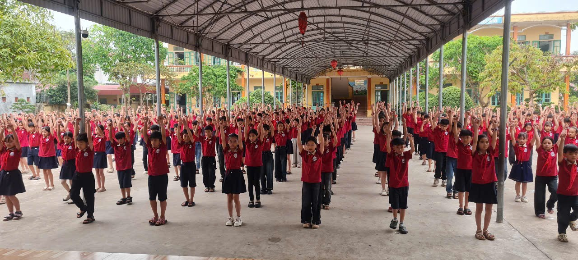
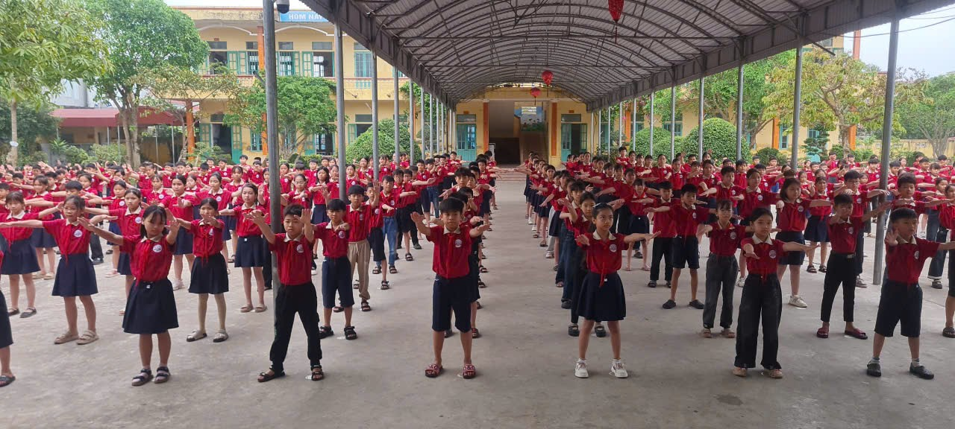
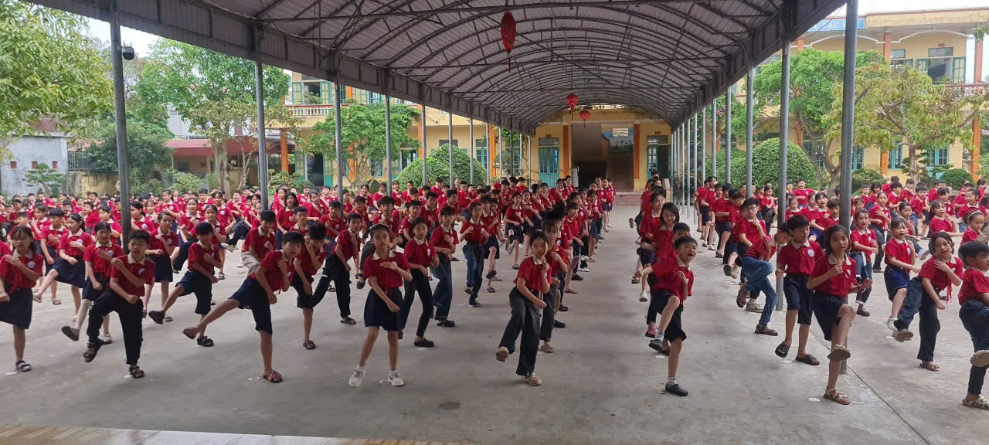
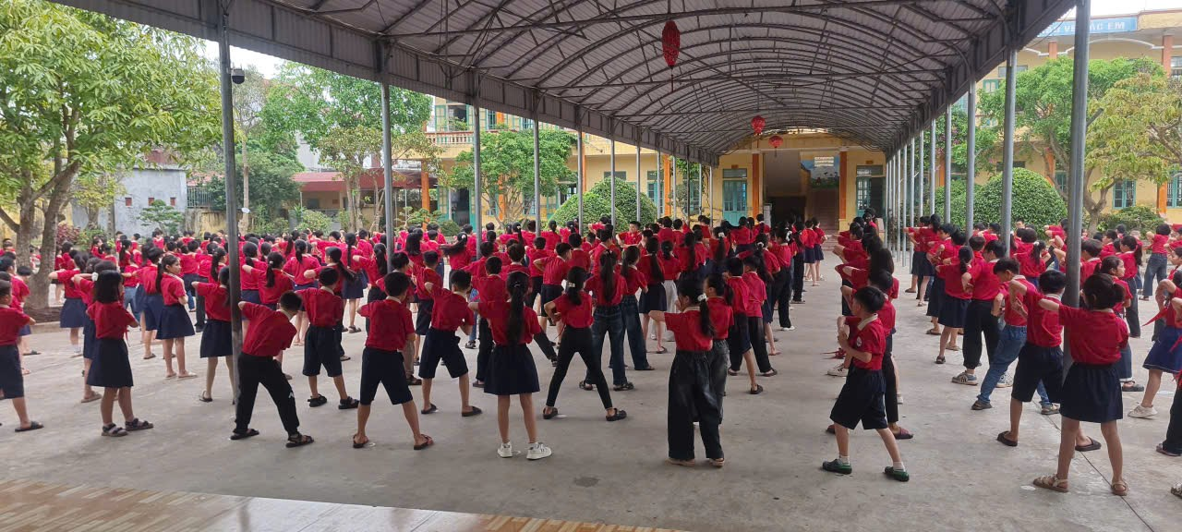
Một số hình ảnh trong buổi đồng diễn võ nhạc của các em học sinh.
Video: Màn đồng diễn võ nhạc thể hiện tinh thần khỏe khoắn, tự tin của học sinh.
https://drive.google.com/file/d/1kGnQhuI7XRIes4vea8giCufLkxI9VnVZ/view?usp=sharing
-Thầy giáo: Hoàng Văn Mùi-

